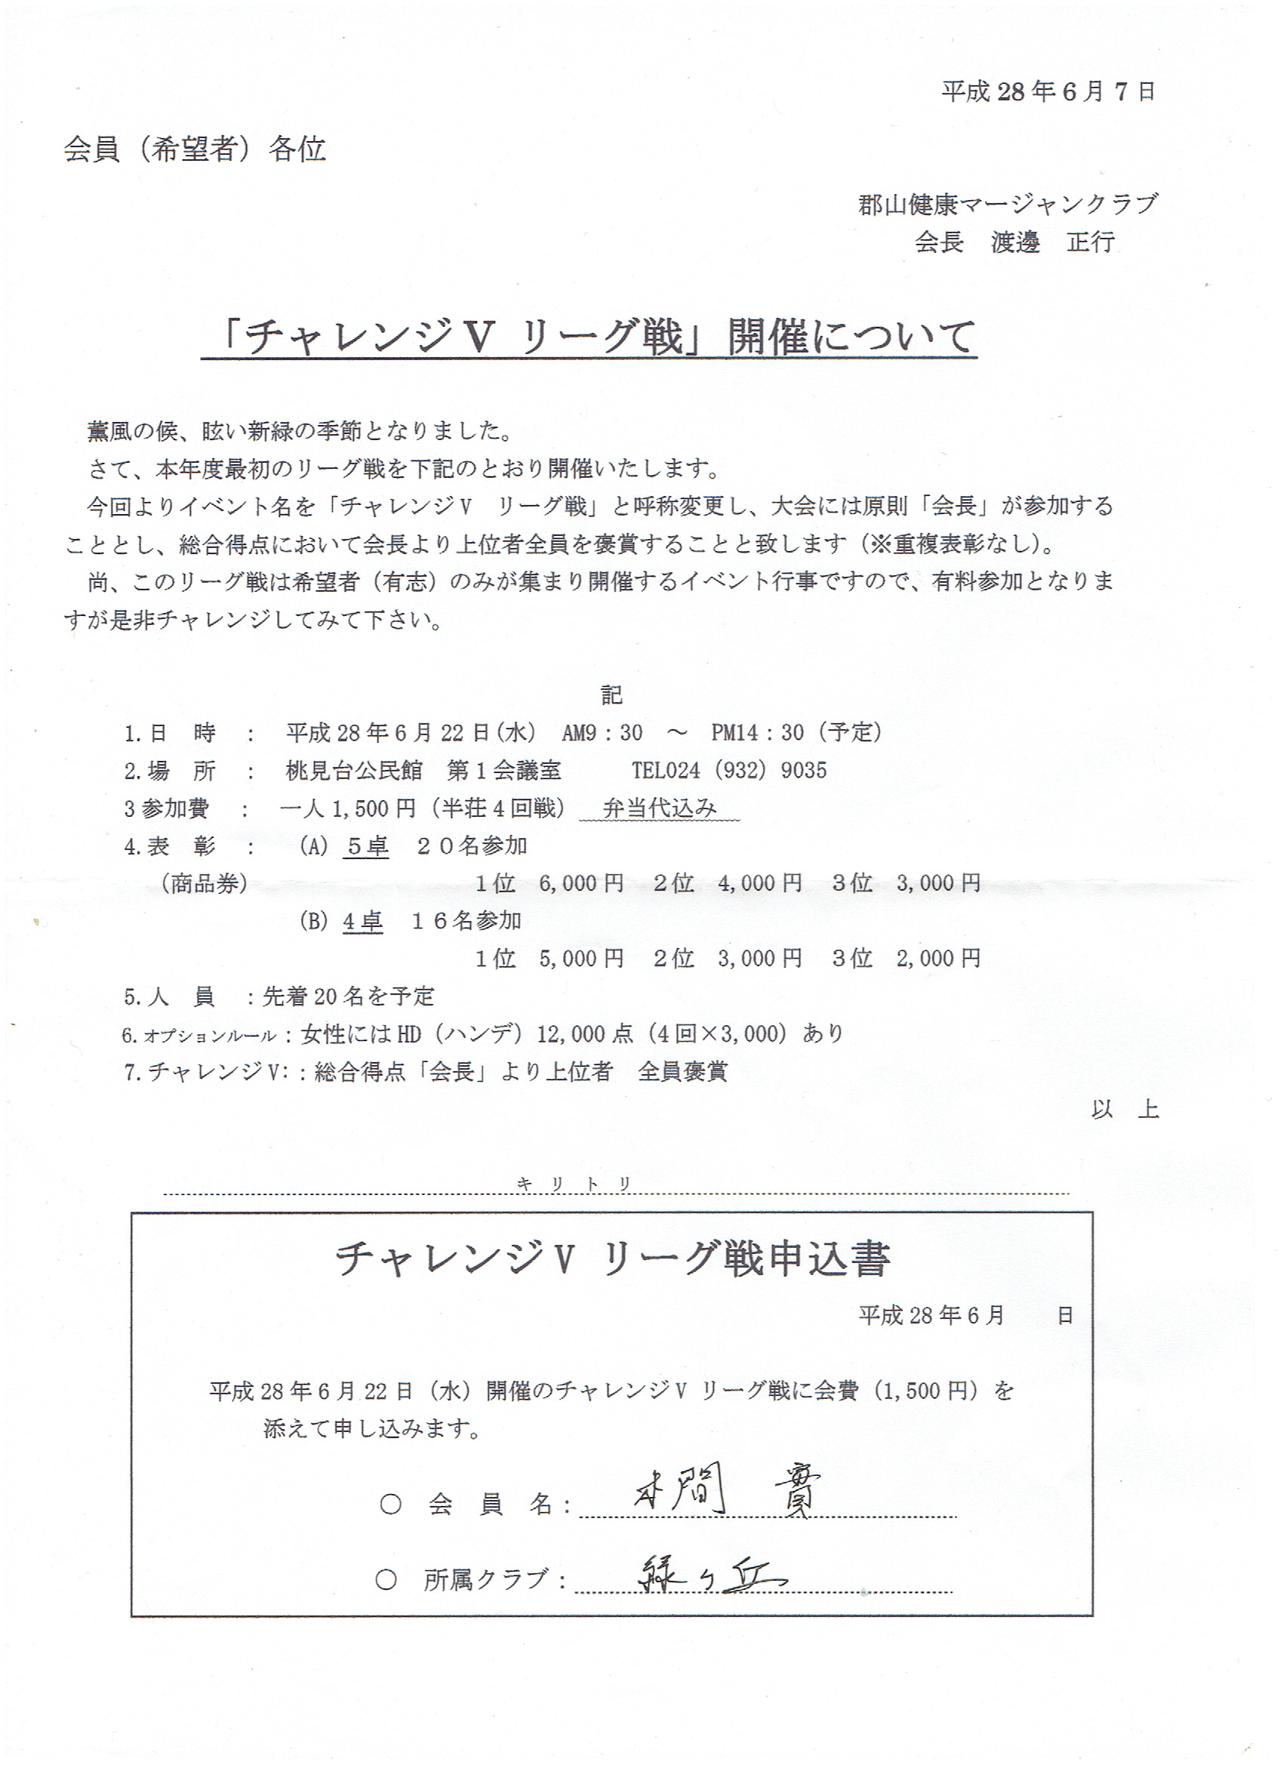
令和２年９月吉日
クラブ・協会会員各位
郡山健康マージャンクラブ
会 長 渡 邉 正 行
敬老の日記念謝恩会
福島県健康麻将協会
理事長 渡 邉 正 行

コロナ禍の中で９月からクラブ活動が再開できたことに関し、会員皆様に感謝申し上げます。
さて、例年行なわれている敬老の日の大会が中止となりました。その代わりに日頃の感謝を込めて謝恩会を行ないます。 多くの会員の皆さんの参加をお待ちします。
- 日 時： 令和２年９月２１日（月・祝）敬老の日
１３：００～１６：００ 健康マージャン会
１６：３０～１８：３０ カラオケ懇親会
※参加の際はマスク着用・事前の検温をお願いします。（37.5度以上の方はお控えください）
- 場 所： 協会サロン 亀田２丁目 ℡ ０２４（９２５）２３４０
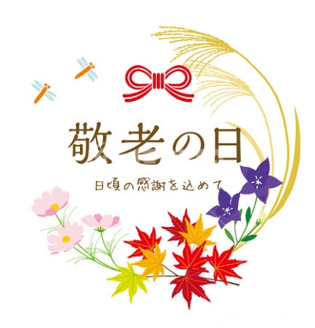
カラオケBanBan郡山うねめ通り店（朝日３丁目）
- 麻将会： クラブ例会の要領で実施
- 参加費： 健康マージャンは無料
カラオケは1,000円
- 賞 品： マージャンは一発賞、満貫賞等があります。
カラオケにも賞品があります。
- 申込期限： 健康マージャン会は9月19日(土)
カラオケ懇親会は9月15日（火）
- 提出先： 会 長 携帯 080-3326-1195 FAX 024-925-2340
キリトリ
敬老の日記念謝恩会 申込書
令和２年９月 日
令和２年９月２１日(月・祝) 開催の敬老の日記念謝恩会に参加を申込みます。
○ クラブ又は協会 会員番号 ：No .
○ 氏 名 ：

参加項目に◯を付けてください。
・両方共参加 ・健康マージャン会 ・カラオケ懇親会

